**Программа анализа архивов погоды**

**Руководство пользователя**

Авторы: Алейников А.Д. Постников И.В. Денисов А.Д.

Москва 2019

# **Содержание**

**Содержание** 2

**Описание задачи** 3

**Системные требования** 3

**Структура базы данных** 3

# **Описание задачи**

Задачей проекта являлась разработка программного обеспечения на языке Python для обработки и анализа базы данных погоды по городам России.

# **Системные требования**

Для работы программы необходима ОС Windows с установленным интерпретатором Python и библиотеками Pandas и Matplotlib.

# **Структура базы данных**

База данных, используемая в программе, имеет следующую структуру:

1. Город
2. Дата
3. Максимальная температура за день
4. Минимальная температура за день
5. Давление
6. Скорость ветра
7. Осадки

# **Описание программы**

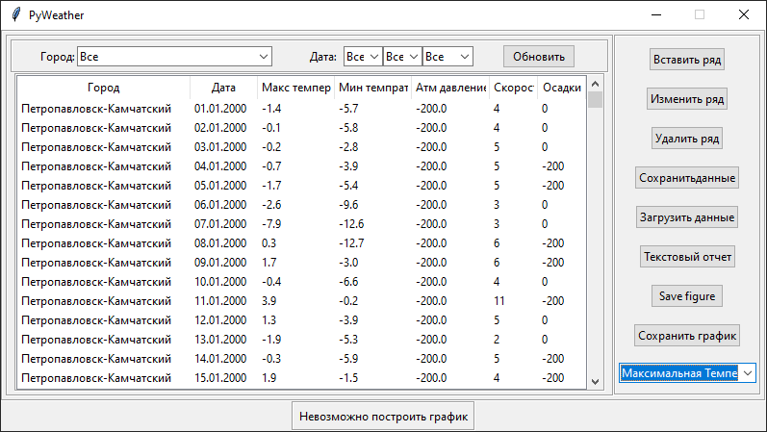Для запуска программы выберите main.py в папке scripts главной директории проекта. После запуска и загрузки базы данных отобразиться главное окно программы (см. рис. 1)

Рис. 1

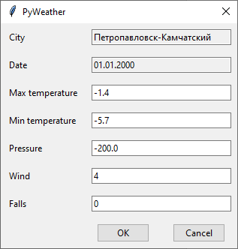В верхней части окна расположены фильтры, используемые для выбора, по которым должна отображаться информация из базы данных. Слева направо: город, день, месяц, год. Справа расположена панель для управления базой данных, выполнения анализа представленных данных и построения графиков. Кнопки «Вставить ряд» и «Изменить ряд» позволяют редактировать базу данных с помощью специального диалогового окна (рис. 2)

Рис. 2

Кнопки «Сохранить данные» и «Загрузить данные» используются для загрузки и сохранения базы данных на диск. Кнопка «Текстовый отчет» предназначена для вывода текстового отчета о выбранных данных. Кнопка «Сохранить график» используется для экспорта графика на диск в виде изображения.

В нижней части программы отображается график, в случае, если его можно построить, либо текстовый отчет.